**Коваль Анастасия (Kowalowa Anastazia)**

1 июня 1817 г – отпевание, умерла в возрасте 87 лет (родилась около 1730 г) (НИАБ 136-13-919, лист 30об, №11/1817-у (ориг)).

**НИАБ 136-13-919:** Лист 30об. **Метрическая запись №11/1817-у (ориг).**

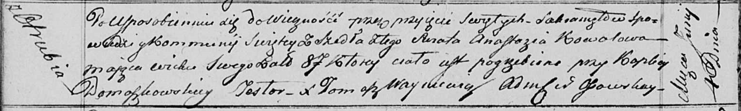

Осовская униатская церковь. 1 июня 1817 года. Метрическая запись об отпевании.

Kowalowa Anastazia – умершая, 87 лет, с деревни Отруб, похоронена при каплице Домашковичской.

Woyniewicz Tomasz – ксёндз.